Nama | Annisa Zhafira Mutia Permana
Kelas | TI – 1C
No Absen | 04
NIM | 264107020111

TUGAS TEORI DASAR PEMROGRAMAN PERTEMUAN 5
LATIHAN
- Mall di Malang menerapkan sistem parkir berbayar untuk kendaraan roda dua. Tarif dihitung berdasarkan lama parkir (dalam jam) sesuai dengan ketentuan berikut:
  - 2 jam pertama dikenai tarif dasar Rp 2.000
  - Lebih dari 2 jam dikenai tarif dasar + Rp 1.000 untuk setiap jam berikutnya
Buatlah flowchart dan pseudocode-nya!
- Pseudocode
PROGRAM
Menghitung Tarif Parkir Motor
DEKLARASI
lamaParkir : Integer
jumlahTarif : Integer
ALGORITMA
Input :
Input lamaParkir
Proses:
IF (lamaParkir <= 2) THEN
jumlahTarif <- 2000
ELSE
jumlahTarif <- 2000 + ((lamaParkir - 2) * 1000)
END IF
Output:
Print Tarif Parkir Motor

- Flowchart

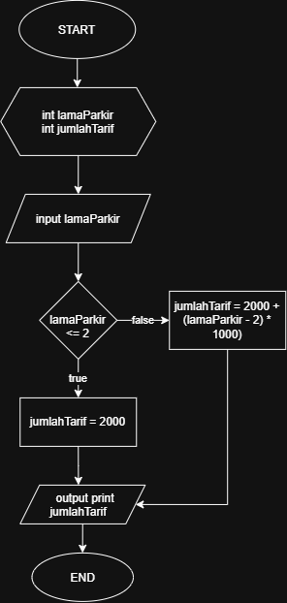

- Implementasi pada Java

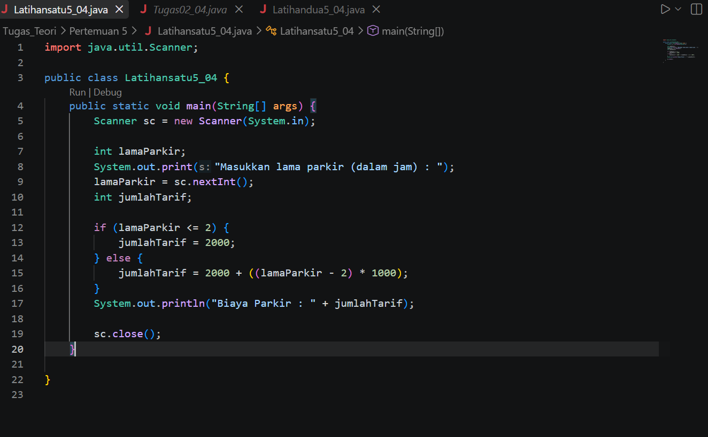

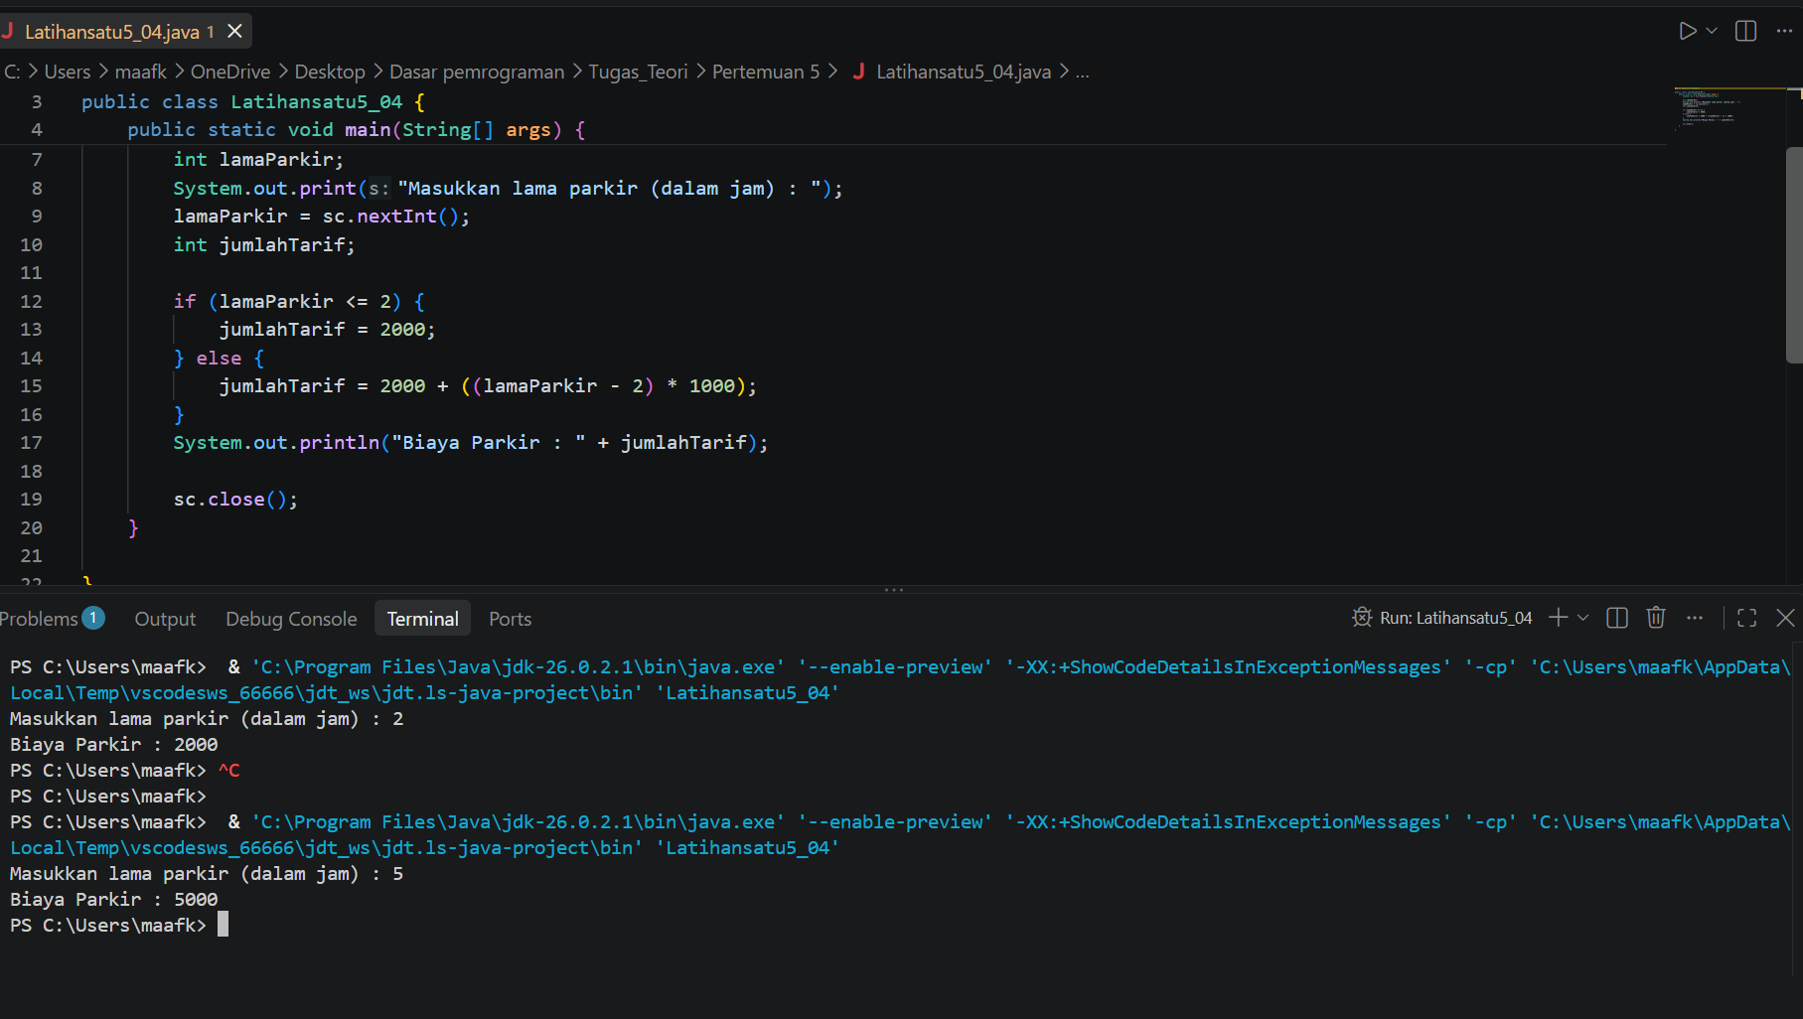

- Bagian akademik kampus menyediakan mesin antrean digital. Mahasiswa dapat memasukkan kode layanan kemudian mesin akan menampilkan jenis layanan dan loket tujuannya sebagai berikut:
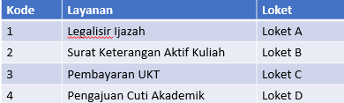
Buatlah flowchart dan pseudocode-nya!
- Pseudocode
PROGRAM
Mesin Antrean Digital Kampus
DEKLARASI
kode : Integer
layanan : String
loket : String
ALGORITMA
Input :
Input kode
Proses:
SWITCH (kode)
CASE 1:
layanan <- "Legalisir Ijazah"
loket <- "Loket A"
CASE 2:
layanan <- "Surat Keterangan Aktif Kuliah"
loket <- "Loket B"
CASE 3:
layanan <- "Pembayaran UKT"
loket <- "Loket C"
CASE 4:
layanan <- "Pengajuan Cuti Akademik"
loket <- "Loket D"
DEFAULT:
layanan <- "Kode tidak ditemukan"
loket <- "-"
END SWITCH
Output:
Print layanan
Print loket

- Flowchart
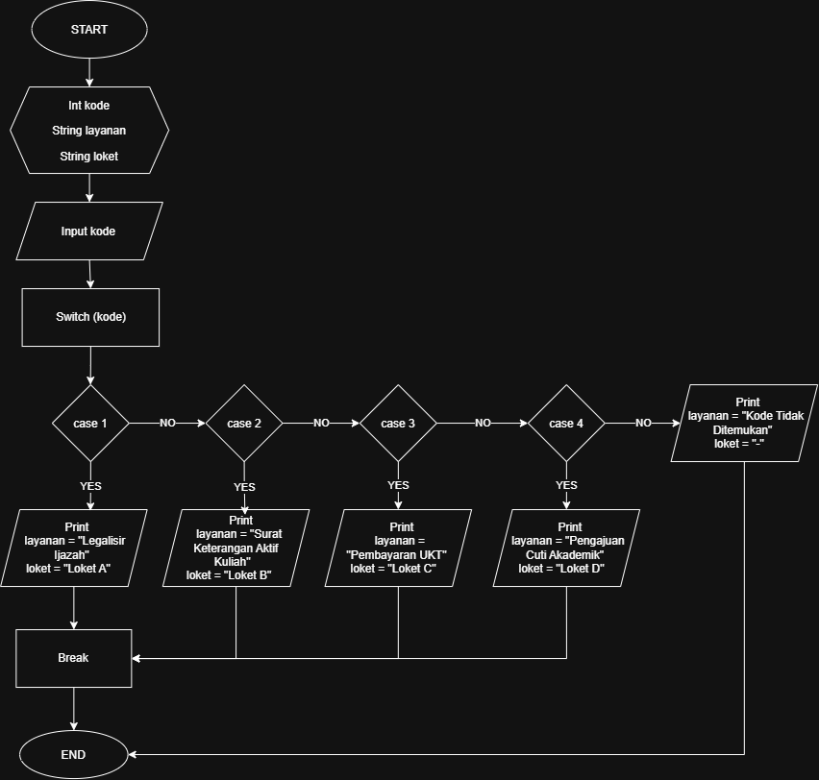
- Implementasi pada Java
